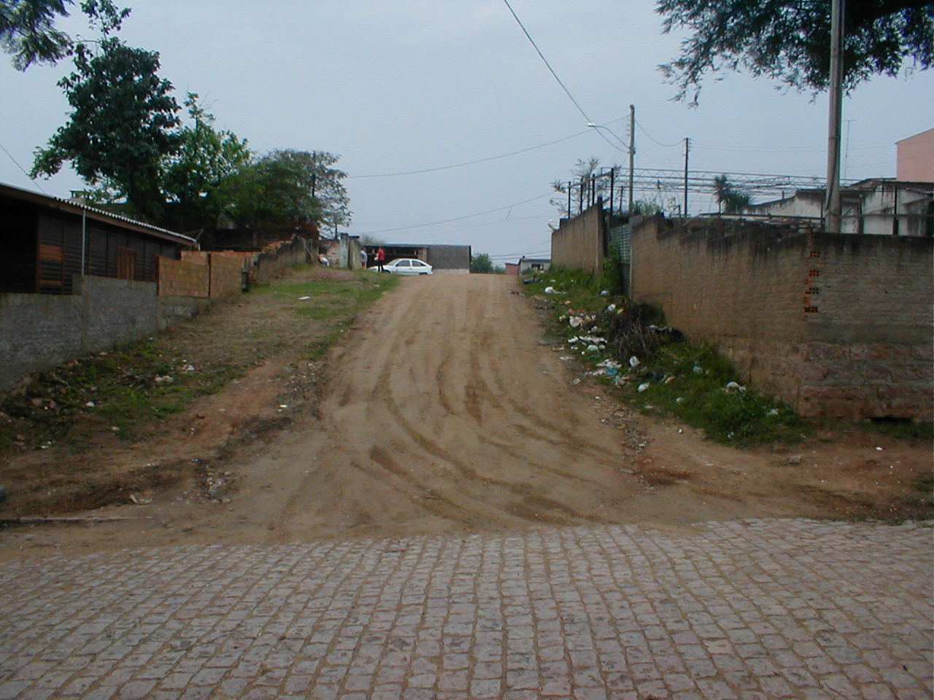
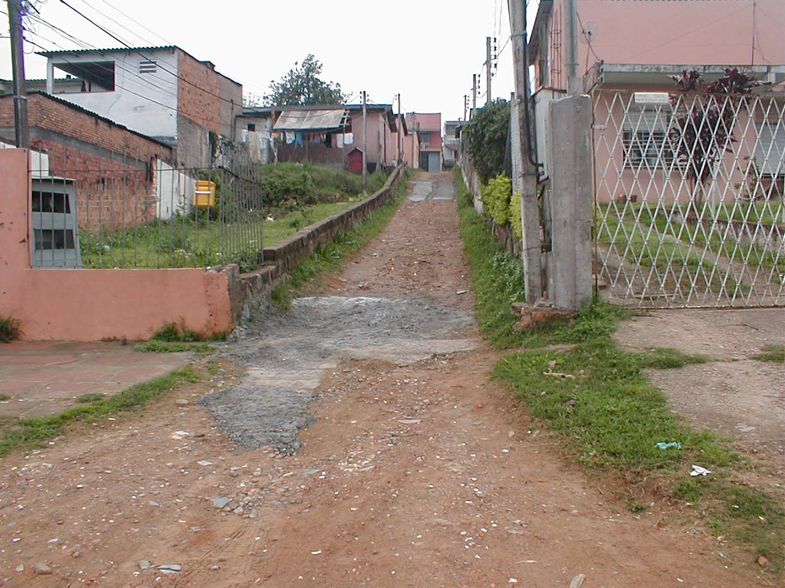
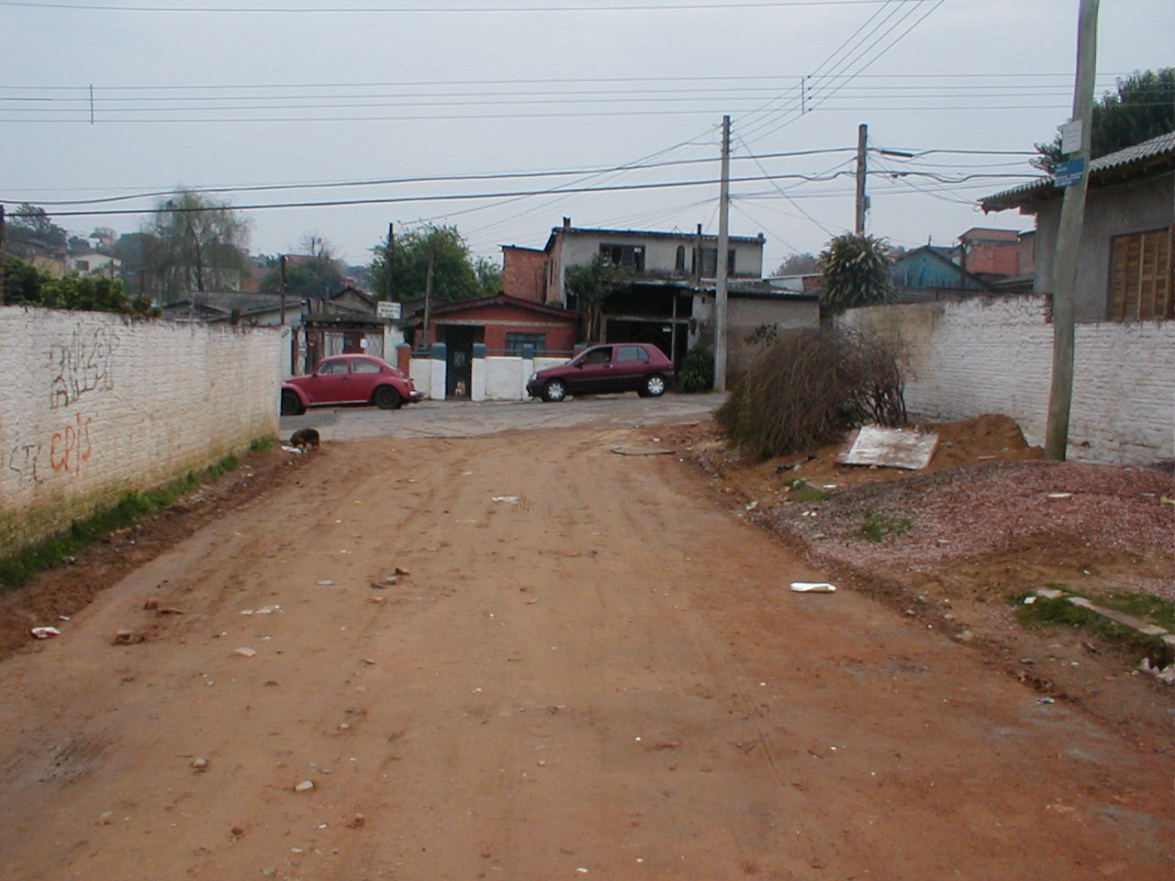
RELATÓRIO FOTOGRÁFICO
TRAVESSA HÉLIO DIAS
FOTO 1: Inicio do trecho de projeto – rua Allan Kardek.
Base do alinhamento predial fornecido, muro lado esquerdo.

FOTO 2: Detalhe do acesso estaca 3, lado direito.

FOTO 3: Final do trecho e detalhe do alinhamento dos postes, lado direito.

